시민참여진단플랫폼 디자인 수정사항
2026.07.13 김유리

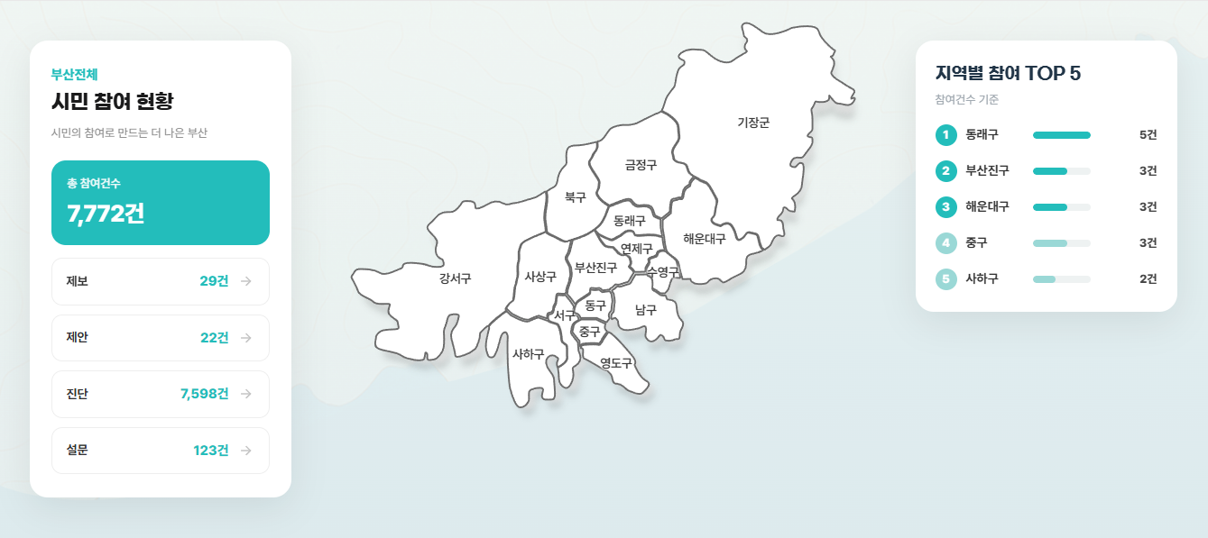
03

02

메인화면
- 메인 지도 비주얼 부분 뒷 배경이 누락 되어 있습니다.
- 지도의 위치를 hero 영역에 수직 중앙 정렬
- 지역별 TOP 5를 하단에 붙여주세요

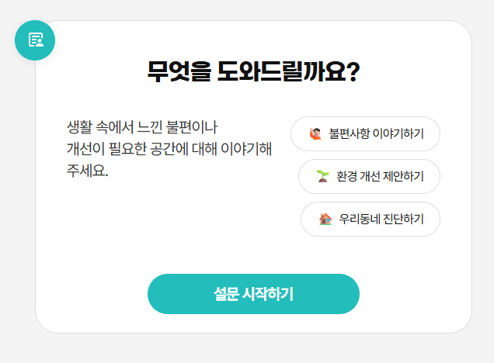
01

설문화면
- 우측의 스피드 버튼과 같은 div안에서 width값을 100%로 변경해서 분리된 느낌이 나도록 수정해주세요.

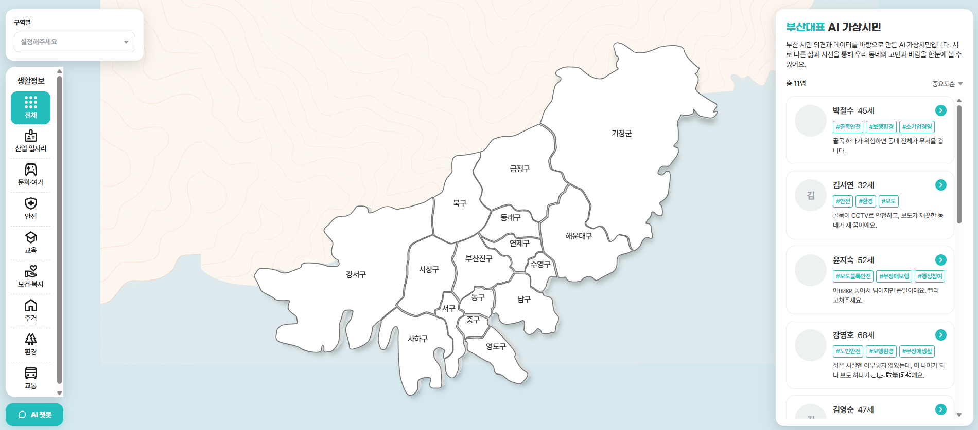
02

01

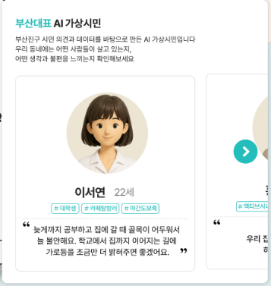
AI 가상시민
- 스크롤이 없도록 사이즈 조정
- 지도의 구 영역을 클릭하지 않은 부산 대표 AI 가상시민
리스트는 디자인이 다릅니다. 이미지 참고.

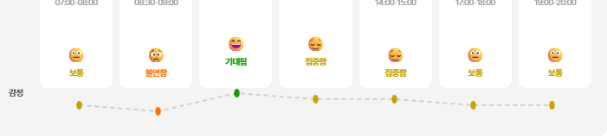
01

AI 가상시민 상세
- 상단의 이모지와 겹쳐져야 하는 부분입니다.

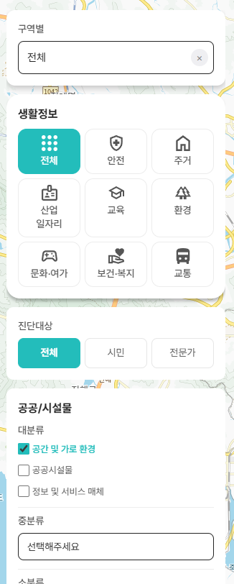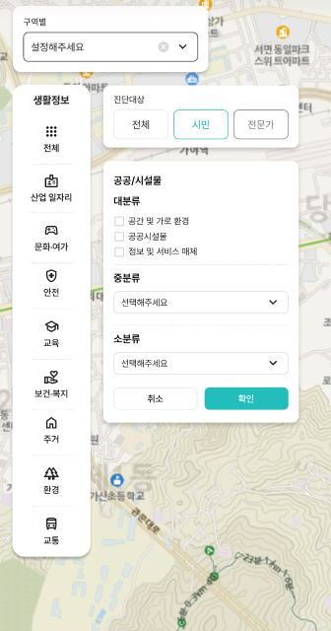

진단하기
- 좌측의 대시보드의 디자인이 다릅니다. (좌측이 현재 화면, 우측이 피그마 화면)

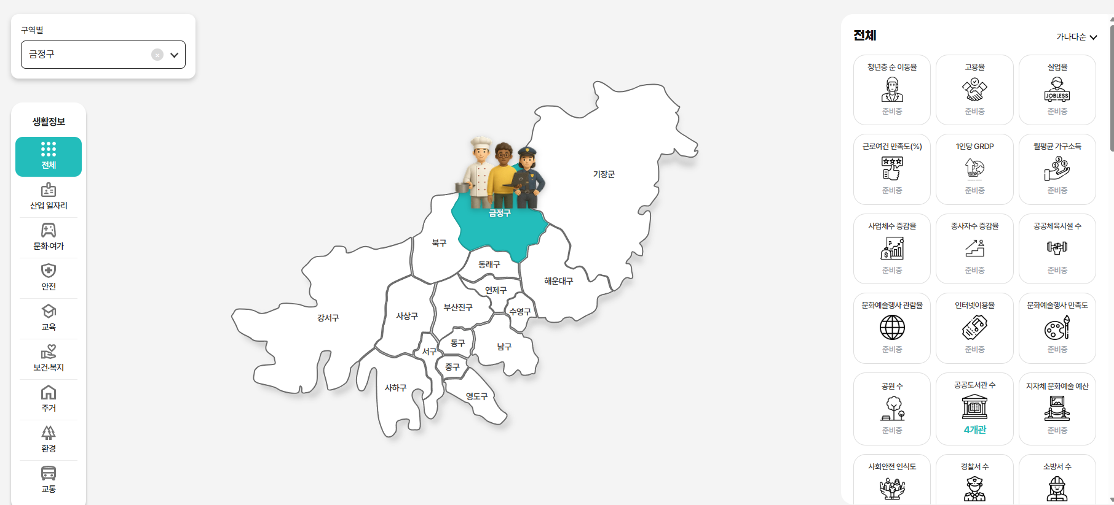
03

02

01

공공데이터
- 우측의 콘텐츠들이 div처리가 되어 있던데, 해당 콘텐츠를 클릭하면 거기에 맞는 데이터 값이 나와야 합니다.
- 전체 버튼 외 다른 버튼을 클릭하면 전체 버튼의 아이콘이 흰색이 유지되어 아이콘이 사라진 것 처럼 보입니다.
- 해당 구를 클릭 시 조건에 맞는 %값이 나오지 않는 것은 아직 데이터가 없어서 일까요?

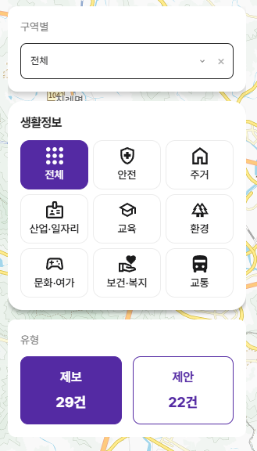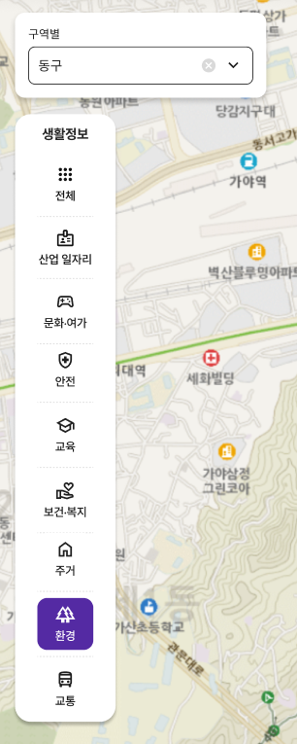

제보/제안
- 좌측의 대시보드의 디자인이 다릅니다. (좌측이 현재 화면, 우측이 피그마 화면, 제보/제안 동일)

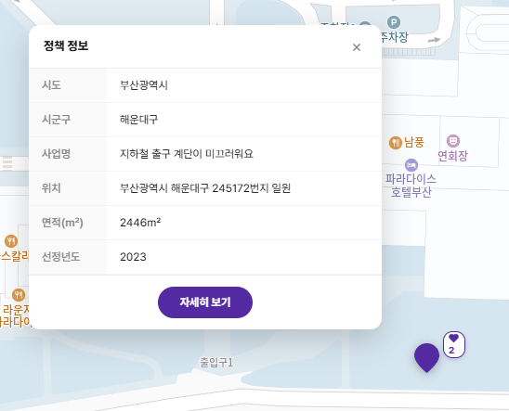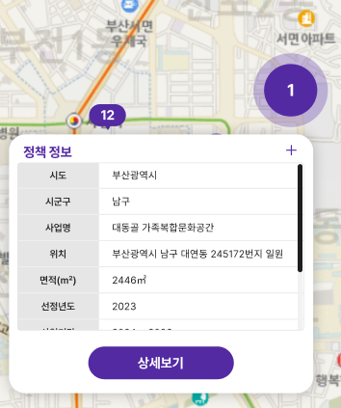
제보/제안
- 클릭 시 핀 디자인 변경. 하트 팝업 내용 중앙 정렬 (좌측이 현재 화면, 우측이 피그마 화면, 제보/제안 동일)

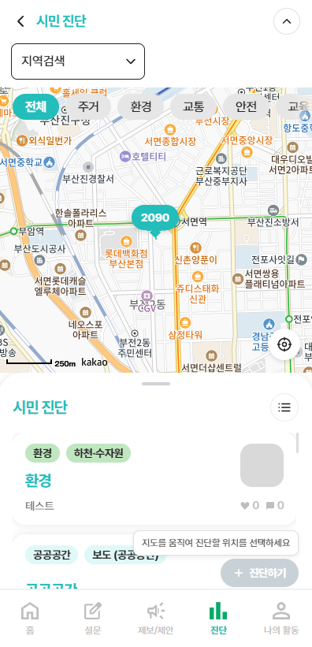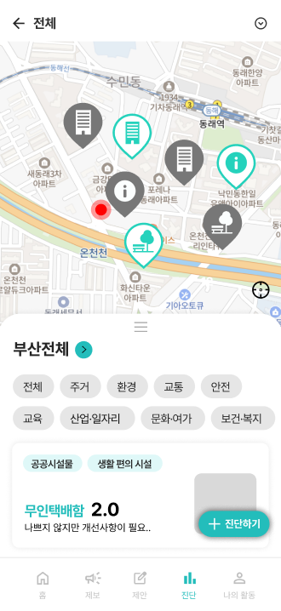
진단하기 (모바일)
- 카테고리 위치 및 리스트의 디자인이 다름 (좌측이 현재 화면, 우측이 피그마 화면)

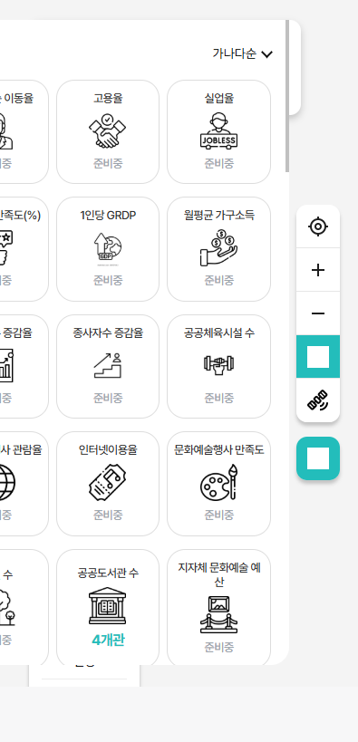 공공데이터(모바일) – 작업이 되어 있지 않습니다.

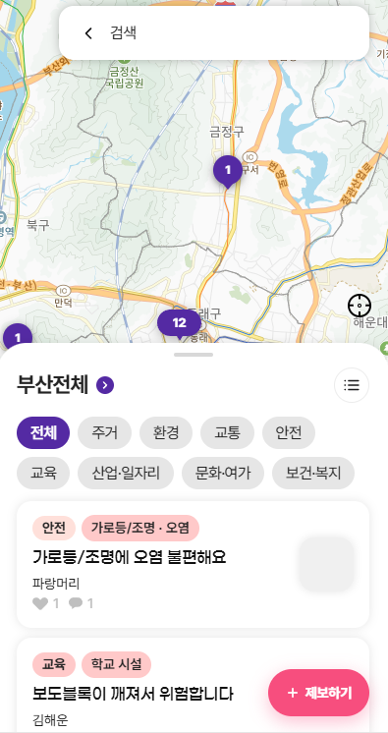
01

제보/제안 (모바일)
- 뒤로가기 버튼 누락

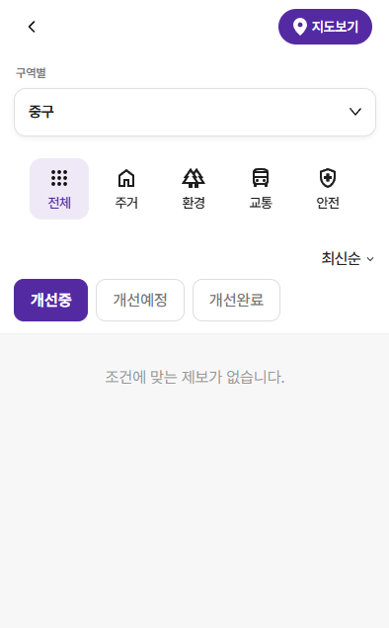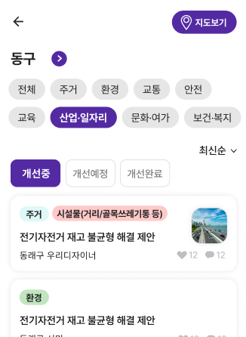
제보/제안 (모바일)
- 좌측의 대시보드의 디자인이 다릅니다. (좌측이 현재 화면, 우측이 피그마 화면, 제보/제안 동일)

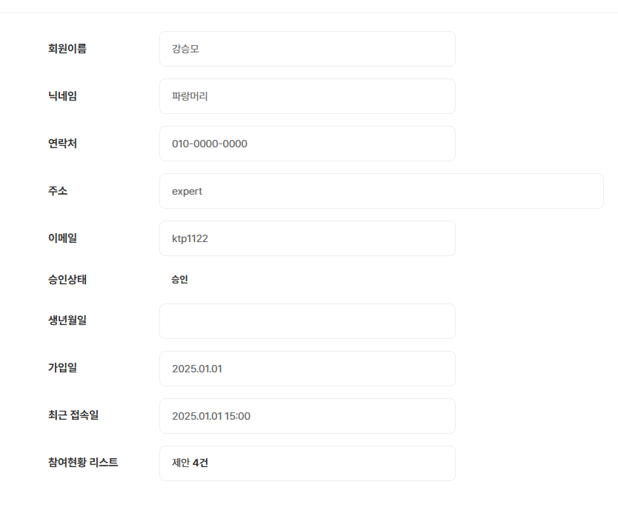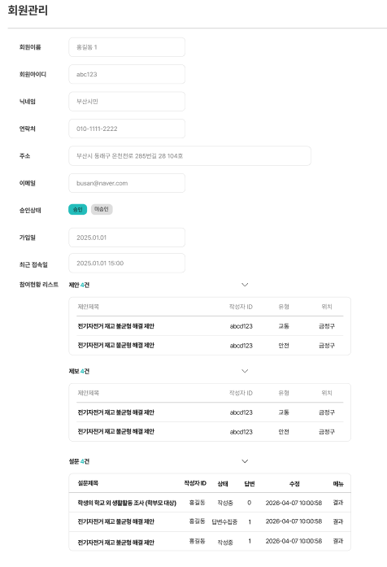
02

01

관리자 회원정보 수정 (전문가)
- 승인 상태를 텍스트가 아닌 버튼 형태로 수정 (관리자에서 회원 수정으로 변경 가능)
- 참여현황 리스트를 리스트로 표출 (일반 회원도 마찬가지-현재 누락되어있음)

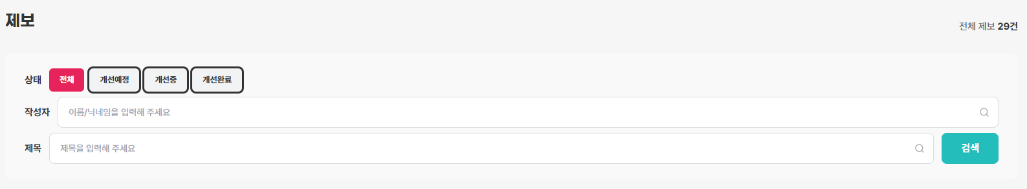
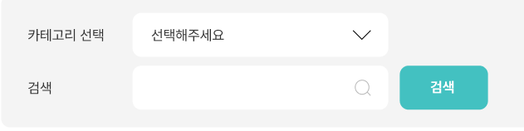

관리자 제보/제안/설문
- 디자인이 통일되어 있지 않습니다. 상태의 탭 버튼을 제거하고 하단의 서치박스로 통일해주세요.

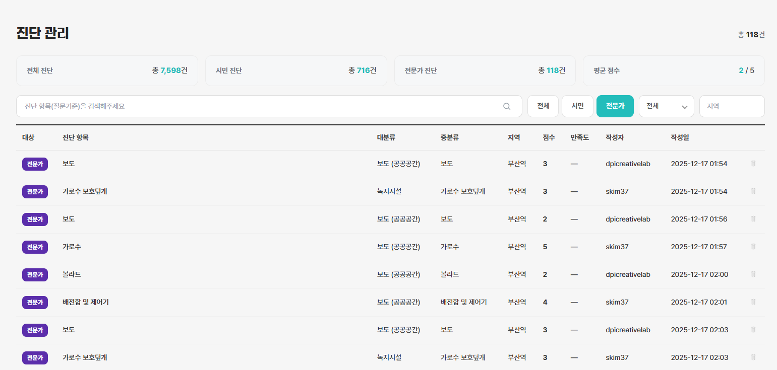
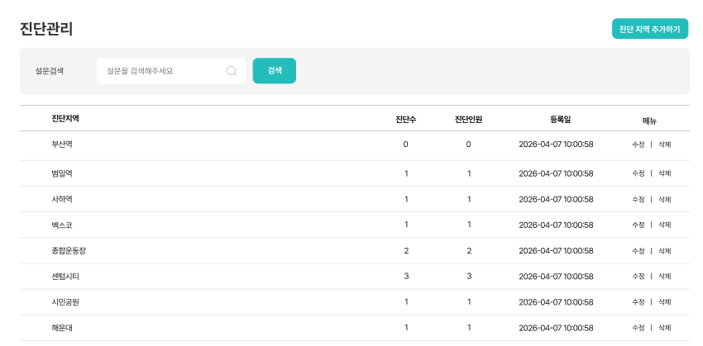

관리자 진단관리
- 등록된 진단을 수정 할 수 있는 버튼이 없습니다. (하단이 피그마 디자인) 진단 수정이 되지 않으면, 상세 관리 및 위치 추가등의 기능을 볼 수 없음.

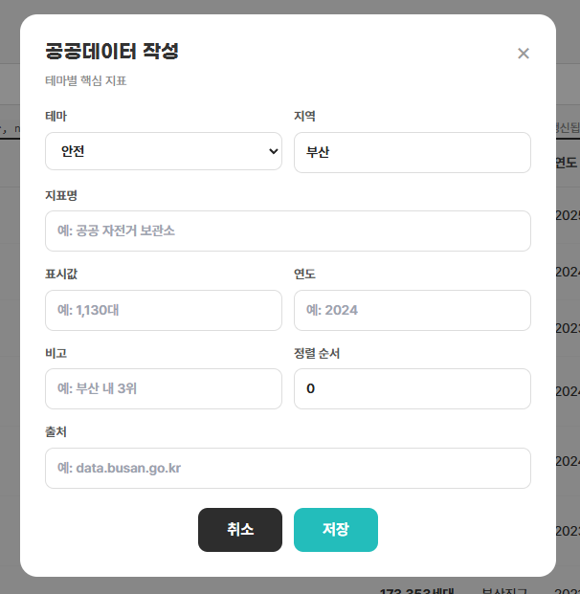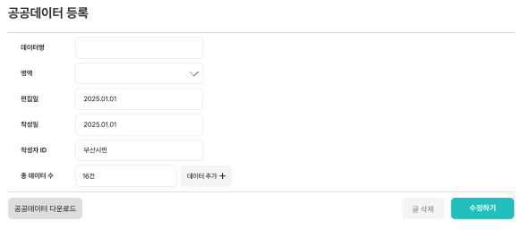

관리자 공공데이터
- 시안의 공공데이터 등록은 새로운 페이지입니다. 현재 작업 되어 있는 공공데이터는 팝업 형태로 뜨는데, 데이터 다운로드나 추가 하는 항목이 누락되어 있습니다.

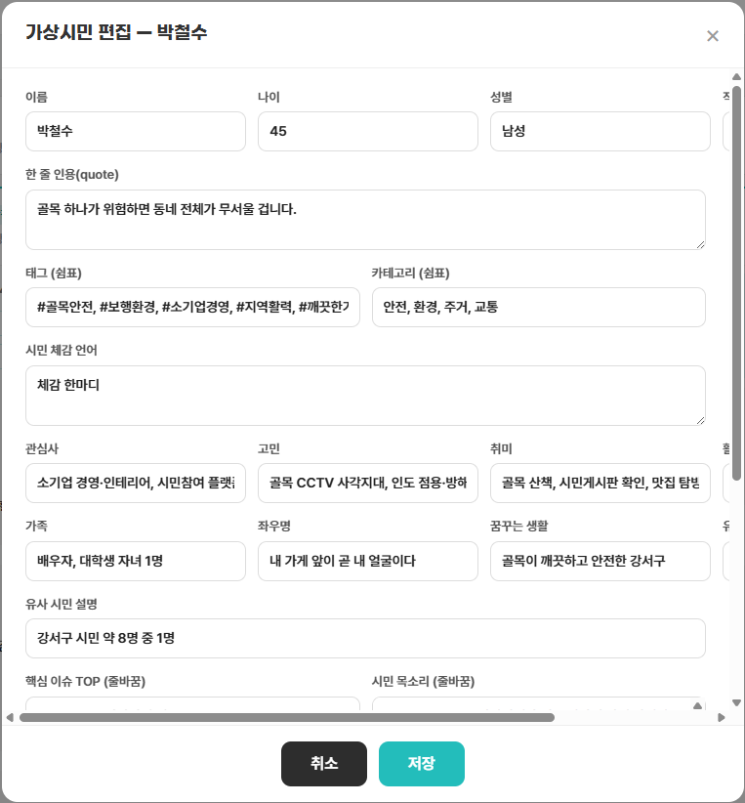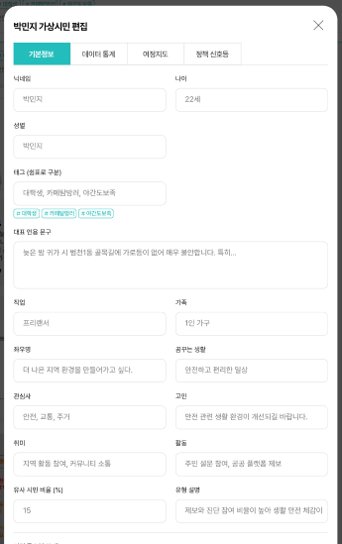

관리자 가상시민
- 편집 화면이 다릅니다. (좌측이 현재 화면, 우측이 피그마 화면, 가로 스크롤이 생기지 않게 해주세요.)

